Міністерство освіти і науки України

Національний університет «Львівська політехніка»

Кафедра систем штучного інтелекту



**Звіт**

**про виконання лабораторних та практичних робіт блоку № 3**

На тему: «Розробка, програмування та код. Середовища для розробки.»

***з дисципліни:*** «***Цикли. Вкладені Цикли. Функції. Перевантаження функцій. Рекурсія***»

до:

Практичних Робіт № 3

***Виконав:***

студент групи ШІ-14

Хомишин Данило Михайлович

# **Тема роботи:**

# Робота з циклами та вкладеними циклами в мові програмування C++. Функції в мові C++. Перевантажені та рекурсивні функції, функції багатьох змінних

# **Мета роботи:**

# Мета полягає в освоєнні ітераційних та арифметичних циклів, використанні функцій, перевантажених функцій та рекурсії для створення програм. Особливий акцент зроблено на обчислення функцій за допомогою їх розкладу в степеневий ряд (ряд Маклорена).

# **Теоретичні відомості:**

1. Теоретичні відомості з переліком важливих тем:

- Тема №1: Цикли.

- Тема №2: Оператори переходу.

- Тема №3: Функції.

- Тема №4: Перевантаження функцій.

- Тема №5: Рекурсія.

- Тема №6: Функції зі змінною кількістю параметрів.

1. Індивідуальний план опрацювання теорії:

* Тема №1: Цикли
  + Джерела Інформації
    - <https://www.youtube.com/watch?v=HjaCTX4WAmI>
    - <https://www.youtube.com/watch?v=_WGNSVDb0t8>
    - <https://www.youtube.com/watch?v=QtaSZE6PU0Q>
  + Що опрацьовано:
    - Визначення та властивості лінійних та розгалужених алгоритмів
    - Визначення та властивості ітераційних алгоритмів
    - Приклади ітераційних алгоритмів
    - Практичне застосування ітераційних алгоритмів у програмуванні
    - Використання циклів для ефективного виконання повторюваних завдань
    - Розуміння різниці між різними типами циклів (for, while, do-while) та їх використання
  + Статус: Ознайомлений
  + Початок опрацювання теми: 16.11.2023
  + Звершення опрацювання теми: 16.11.2023
* Тема №2: Оператори переходу.
  + Джерела Інформації:
    - <https://www.youtube.com/watch?v=aevwBkdG_QE>
  + Що опрацьовано:
    - Як оператори переходу використовуються для контролю потоку виконання програми.
    - Різні типи операторів переходу та їх використання в різних контекстах.
    - Приклади використання умовних операторів у програмуванні
    - Практичне застосування умовних операторів у програмуванні
  + Статус: Ознайомлений
  + Початок опрацювання теми: 16.11.2023
  + Звершення опрацювання теми: 16.11.2023
* Тема №3: Функції.
  + Джерела Інформації:
    - Конспект лекцій з<https://www.youtube.com/watch?v=HFH65-sNQmI>
  + Що опрацьовано:
    - як функції допомагають структурувати код та зробити його більш читабельним та повторно використовуваним
    - як визначати та викликати функції, а також як вони взаємодіють з областями видимості.
  + Статус: Ознайомлений
  + Початок опрацювання теми: 16.11.2023
  + Звершення опрацювання теми: 16.11.2023
* Тема №4: Перевантаження функцій.
  + Джерела Інформації:
    - <https://www.youtube.com/watch?v=A-j5xN-pOCU>
  + Що опрацьовано:
    - Як можна використовувати одну назву функції для виконання різних завдань на основі вхідних параметрів.
    - Як визначати та використовувати перевантажені функції.
  + Статус: Ознайомлений
  + Початок опрацювання теми: 16.11.2023
  + Звершення опрацювання теми: 16.11.2023
* Тема №5: Рекурсія.
  + Джерела Інформації:
    - <https://www.youtube.com/watch?v=_WGNSVDb0t8&t=6s>
  + Що опрацьовано:
    - Концепцію рекурсії, яка дозволяє функції викликати саму себе.
    - Як рекурсія може бути використана для розв’язання складних проблем, які можна розбити на менші підзадачі.
  + Статус: Ознайомлений
  + Початок опрацювання теми: 16.11.2023
  + Звершення опрацювання теми: 16.11.2023
* Тема №6: Функції зі змінною кількістю параметрів.
  + Джерела Інформації:
    - <https://www.youtube.com/watch?v=0QvNhSN_ivs>

nd

* + Що опрацьовано:
    - Як визначати та використовувати функції, які можуть приймати різну кількість аргументів.
  + Статус: Ознайомлений
  + Початок опрацювання теми: 16.11.2023
  + Звершення опрацювання теми: 16.11.2023

# **Виконання роботи:**

## **1. Опрацювання завдання та вимог до програм та середовища:**

**Завдання №1 Опрацювання теорії**

* Деталі завдання: опрацювання різноманітних матеріалів, аналіз та дослідження відео, статей, книг на задані теми. Організація та структурування отриманих даних для можливості ефективніше засвоювати отримані знання на практиці. Вивчення найважливіших моментів.

**Завдання №2 Проектування за допомогою Draw.io(складання блок-схем)**

* Деталі завдання:

Побудова блок-схем до завдання VNS Lab 3.

#### Завдання №3 VNS Lab 2

* Варіант завдання: **2**
* Деталі завдання: Знайти суму ряду з точністю ε=0.0001, загальний член якого



**Рисунок 1 Загальний член до VNS lab 2**

#### Завдання №4 VNS Lab 3

* Варіант завдання: **2**
* Деталі завдання: Для х, що змінюється від a до b з кроком (b-a)/k, де (k=10), обчислити

функцію f(x), використовуючи її розклад в степеневий ряд

#### Завдання №5 VNS Lab 7 Task 1

Варіант завдання: **2**

* Написати функцію mult зі змінною кількістю параметрів, що знаходить добуток значень float. Написати викликаючу функцію main не менше трьох разів з кількістю параметрів 3, 7, 11
* Важливі деталі: Використання бібліотеки cstdarg

#### Завдання №6 Class Practice

* Варіант завдання: **-**
* Деталі завдання: Написати програму для простого менеджменту бібліотеки.
* Важливі деталі: Використання циклів for, do…while та while та вкладених циклів

**2.Дизайн та планувальна оцінка часу виконання завдань:**

#### Програма № 1 VNS Lab 2

* Блок-схема -
* Запланований час на реалізацію: 40 хв

використання бібліотеки cmath

#### Програма №2 VNS Lab 3

* Блок-схема
* Запланований час на реалізацію: 120 хв

#### Програма №3 VNS Lab 7 Task 1

* Блок-схема -
* Запланований час на реалізацію 45 хв

#### Програма №4 VNS Lab 7 Task 2

* Блок-схема -
* Запланований час на реалізацію 45 хв

#### Програма №5 Class Practice Work

* Блок-схема -
* Запланований час на реалізацію 70 хв

## **4. Код програм з посиланням на зовнішні ресурси:**

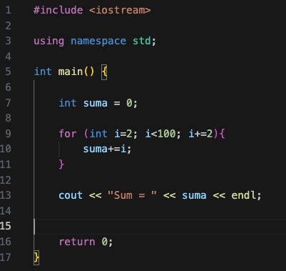

###### *Код до програми № 1 VNS Lab 2 – Task 1*

###### 

###### *Код до програми № 2 VNS Lab 3*

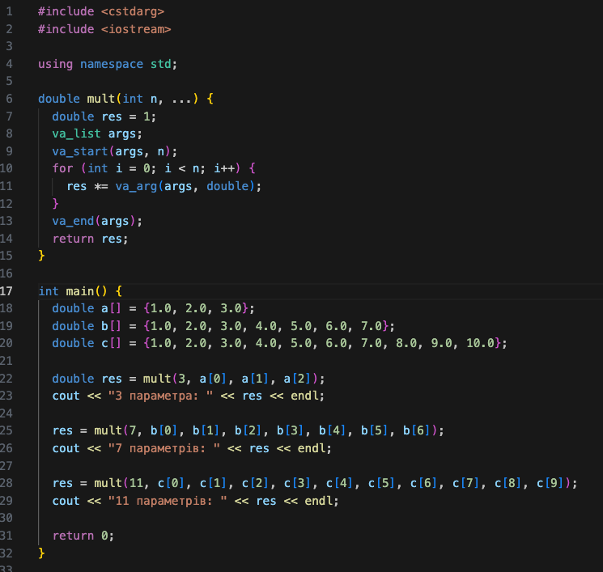***Код до програми № 3 VNS Lab 7 Task 1***

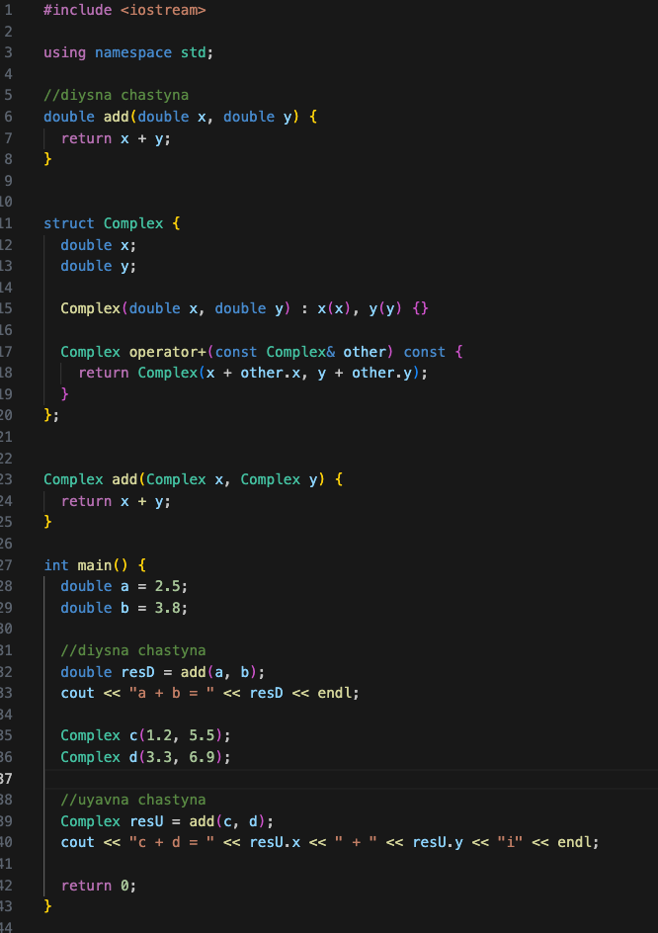

###### *Код до програми № 4 VNS Lab 7 Task 2*

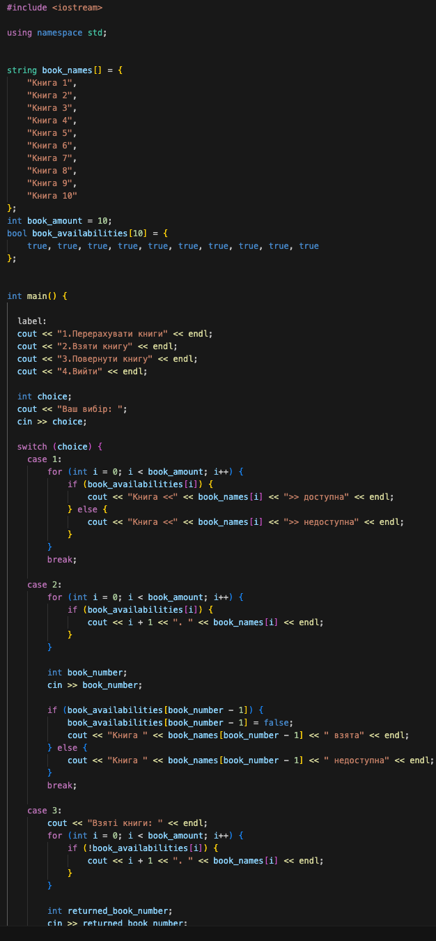

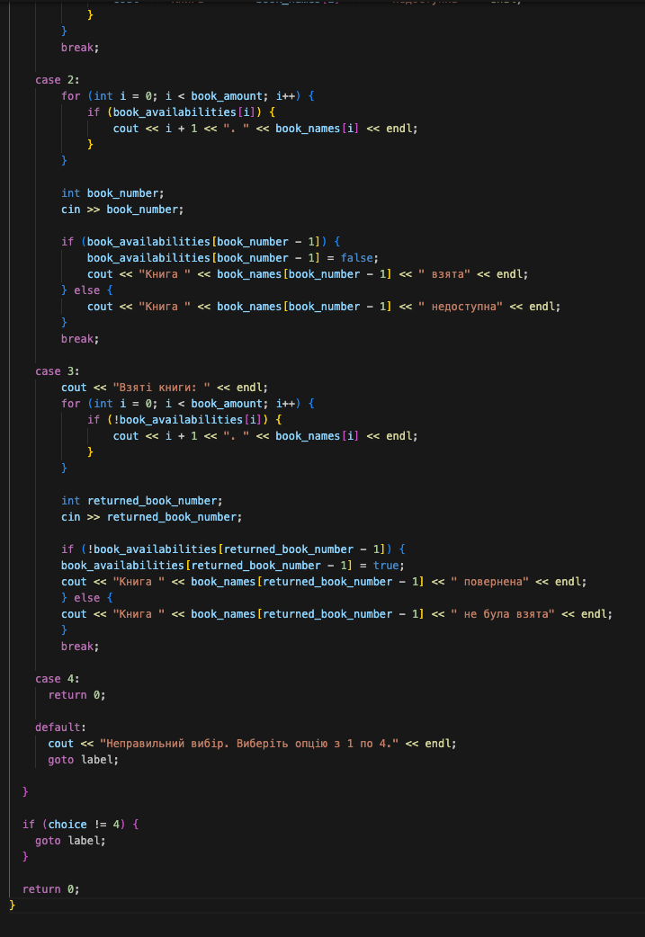

***Код до програми № 5 Class Practice***

# 

***Блок-схема до програми № 5 Class Practice***

# **Висновки:**

У процесі вивчення теоретичного матеріалу та виконання завдань розділу я оволодів навичками роботи з Я навчився, як використовувати цикли, оператори переходу, функції, перевантаження функцій, рекурсію та функції зі змінною кількістю параметрів для розв’язання різних задач.Тема “Функції з змінною кількістю аргументів” виділилася на фоні інших, але я успішно подолав усі труднощі. Я закріпив свої знання на практиці, виконавши лабораторні та практичні роботи. Я впевнений, що я якісно опрацював теорію та готовий до практичного застосування своїх знань.